**GUÍA No. 5–AREA SOCIALES: A. CATEDRA POR LA PAZ-ETICA-RELIGION**

**GRADO:** 9 Sede A

|  |  |  |
| --- | --- | --- |
| **DOCENTE** | **GRUPO** | **E-MAIL** |
| Luz Stella Infante Daza | 901-902-903 | **linfanted@educacionbogota.edu.co** |
|  |  |  |
|  |  |  |

|  |  |  |  |
| --- | --- | --- | --- |
| **TEMA** | **EL PERDON, MEDIACION DE CONFICTOS** | | |
| **OBEJTIVOS** | | **INDICADOR (ES) DE DESEMPEÑO:** | |
| IDENTIFICAR LAS CONDICIONES Y ONJETIVOS EN LA RESOLUCION DE CONFLICTOS EN BASE AL PERDON | | * Identifican las diferencias entre una relación de pareja sana y una relación de pareja * Identifica diferentes estilos de manejo de conflictos en pareja y considera las consecuencias (para los implicados y para la relación) de estos estilos * Identifica emociones difíciles (como la ira o rabia y los celos) que pueden surgir en una situación de conflicto y genera alternativas constructivas para manejar estas emociones. | |
| **AREAS - ASIGNATURAS INVOLUCRADAS:**  **CATEDRA POR LA PAZ** | | | **PRODUCTO A ENTREGAR**  **TALLER CON PREGUNTAS Y ACTIVIDADES ASOCIADAS AL TEMA EXPUESTO, FORMAULACION Y RESOLUCION DE PREGUNTAS DE ANALISIS CONCEPTUAL Y LITERAL** |

**ACTIVIDADES:**

|  |
| --- |
| **FECHA DE DESARROLLO:** |
| **ACTIVIDAD** |
|  |
|  |

Hola…

Durante el transcurrir de la historia el ser humano ha buscado las formas de salir adelante y superar todos los obstáculos que la vida y que el tiempo nos han puesto al frente, hoy estamos en una situación compleja, una situación que cambio de forma radical nuestros estilos de vida y aprendizaje, pero para eso Dios (la versión que tengas de él) te doto de algo maravilloso que es tu inteligencia, tus ganas de vivir y tus ganas de ser mejor cada día, afortunadamente contamos con muchas herramientas que tal vez mucho chicos de tu edad no contaban en otras épocas y momentos, imagina cual sería la vida de un joven de 12 o 15 años que viviera en la edad media, sin oportunidades, sin herramientas para aprender, sencillamente viviendo el aquí y el ahora sin pensar en un futuro enfrascado en lo que la sociedad le ofrece, sin contar también que al igual que tú, tuvieran una dificultad, como lo fue la peste negra, sé que en este momento estamos en nuestra casa, encerrados esperando con ansias que todo esto acabe y volvamos a nuestra vida normal, ¿pero saben algo? El que está encerrado es tu cuerpo, no tu mente, ella los puede transportar a lugares increíbles, con personas y momentos que han cambiado la vida del mundo.

Por esta y por muchísimas razones te invito a que hagas parte de mi clase, que, aunque sé que no es igual a la vida del colegio si te puedo asegurar que vas a aprender, soy profesora y mi misión es ayudarte a salir a delante y a demostrar al mundo todo tu potencial, ya has superado metas que, aunque pequeñas son escalones para algo mucho más grande, piensa por un momento cuál es tu meta en la vida, que hace que todos los días te despiertes y tengas unas ganas enormes de devorarte el mundo, yo sé que tenemos dificultades, que muchas veces caemos y pensamos que es el final del camino. Pero los verdaderos guerreros, los verdaderos líderes alguna vez estuvieron en tus zapatos y aprovecharon esa dificultad para dejar su legado en la historia.

Alguna vez hace mucho tiempo realice un viaje a un sitio muy lejano, apartada de mi familia, mis amigos, de la vida que yo había construido, muchas veces llore al sentirme sola, pero saben algo le doy gracias a la vida porque ese momento me fortaleció y me enseño que no hay cosas imposibles solo hombres incapaces y que, si quieres de corazón lograr algo, el universo confabulara para que lo logres.

A diferencia tuya cuando yo estudiaba en el colegio, no tenía el conocimiento al alcance de la mano, caminaba hasta la biblioteca El tunal, y leia muchos libros para poder aprender algo nuevo cada día, hoy tienes todo el mundo en tus manos, puedes viajar a donde quieras, leer lo que quieras, escuchar la música que quieras, aprovecha este momento tu eres el protagonista, tu generación es la generación del cambio, la generación que nos enseñara a los demás que son valiente y podrán superar todo.

Nosotros tus profesores te daremos la mano cuando necesites ayuda, cuando caigas vas a tener en nosotros un apoyo que junto al de tu familia van a lograr que seas alguien especial en este planeta, sé que puedes, sé que tienes toda la capacidad, solo es ponerle ganas y empeño.

A partir de este momento seremos un equipo y mi principal objetivo es que disfrutes lo genial que es aprender, te espero.

Con mucho cariño

Tu profe.

<https://www.orientacionandujar.es/2017/07/30/los-tres-hermanos-zapateros-cuento-perdon/>

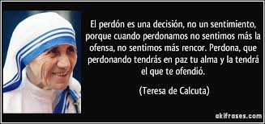El perdón es uno de los valores más difíciles de llevar a la realidad. Es una decisión personal que requiere valor y mucho esfuerzo, pues va en contra de los sentimientos de enojo y venganza que experimentamos cuando alguien nos lastima. Si otra persona nos humilla o golpea, nuestra primera reacción es responder de la misma manera, y cuando no podemos hacerlo, nos sentimos frustrados y molestos, llenos de sentimientos negativos hacia el otro. Lo último que queremos en tales circunstancias es perdonar. Pero precisamente porque es uno de valores más difíciles de practicar, el perdón es tan importante. Gracias a él, los seres humanos hemos podido vivir juntos a pesar de nuestras diferencias y hemos logrado superar el odio que enfrenta a las personas. También es gracias al perdón que, en ciertos momentos de nuestra vida, podemos seguir adelante, dejar atrás el pasado y recuperar la alegría de vivir. A nivel personal, el perdón puede hacernos sentir liberados: nos quita de encima la pesada carga del resentimiento que, muchas veces, nos impide ser felices. Esto no significa, por supuesto, que dejemos de exigir justicia. Podemos perdonar a un ladrón si éste muestra arrepentimiento y devuelve lo que se robó; sin embargo, ello no quiere decir que sus acciones carezcan de consecuencias: con nuestro perdón o sin él, cometió un delito.

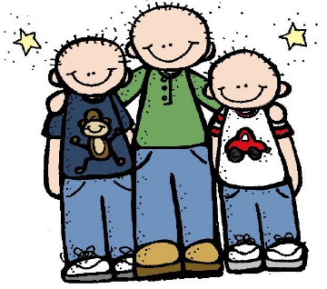

**LOS TRES HERMANO ZAPATEROS**

Juan y su hermano menor José eran dueños de una zapatería llamada “La Suela de Oro”. Allí vendían todo tipo de calzado, desde botas para caballero y zapatos para damas hasta tenis para niños y zapatillas de estar por casa para todos. Ambos se llevaban bien y siempre a final de mes dividían las ganancias en partes iguales. Pero un día, y sin venir a cuento, Juan acusó a José de haber cogido dinero de la caja sin avisarle. Éste le contestó que no era cierto y aprovechó la oportunidad para reclamarle al otro que no trabajaba lo suficiente. Los dos se sintieron muy ofendidos. Comenzaron a discutir sin importarles la presencia de los clientes. De los reproches pasaron a los gritos, y de allí a los insultos. Hubieran terminado golpeándose si su hermana Vera, quien por casualidad se encontraba de visita, no los hubiera frenado.

Este desacuerdo marcó el final de los buenos tiempos. José le dijo a su hermano que no quería seguir siendo su socio. Juan respondió que tampoco él lo deseaba; que podía encargarse solo del negocio. Así fue como José se fue y, con sus ahorros, abrió su propia tienda de calzado frente a la de Juan y le puso este nombre “La Verdadera Suela de Oro”. Ambos competían para atraer a los compradores y se volvieron rivales. En el fondo ambos deseaban reconciliarse, pero eran tan orgullosos que ninguno estaba dispuesto a dar el primer paso. A su hermana vera le dolía mucho que ambos se hubieran distanciado. Por ello ideó un plan. Una mañana le envió a Juan un mensaje que decía: Hermano: Te pido una disculpa. Fui muy injusto contigo. Te espero en casa de Vera hoy a las 3 de la tarde para pedirte perdón. Firmado José, Juan decidió que como su hermano estaba dispuesto a reconocer su error, lo perdonaría. Lo que él ignoraba era que Vera le había mandado a José un mensaje idéntico, sólo que con la firma de Juan. Ambos hermanos se presentaron a la cita. Juan le dijo a José: “Querido hermano, recibí tu mensaje. ¡Claro que te perdono!”. Al oír esto, José se sorprendió mucho y exclamó: “Pero ¿qué dices? Tú eres el que quería disculparse conmigo. Lo dijiste en tu mensaje”. “¿De qué mensaje me hablas? Fuiste tú quien me escribió”, replicó el otro. “¡Discúlpate!”, exigió el mayor. “¡No, discúlpate tú!”, contestó el menor.

Antes de que estallara una nueva disputa, Vera los interrumpió. Confesó que ella era la verdadera autora de los mensajes. Lo había hecho para reunirlos y aclarar las cosas. Les pidió que reconocieran sus errores y dejaran atrás el rencor. Sin embargo, ninguno parecía dispuesto a cambiar su actitud. “He cerrado la puerta de la calle con llave”, anunció finalmente Vera. “No se irán hasta que arreglen sus diferencias. ¿Acaso no se dan cuenta? En el fondo, ambos quieren acabar con esta situación y volver a estar juntos. Si no fuera así, ninguno habría venido hoy a mi casa.” Javier y Jacinto reconocieron que su hermana tenía razón. Con lágrimas en los ojos se dieron un abrazo y prometieron no reñir más. Decidieron volver a trabajar juntos. Ahora tienen otra zapatería, la cual bautizaron con el nombre de “Los Hermanos”.

Taller 1.

1. ¿Cuál fue el motivo de la disputa entre los dos hermanos?
2. ¿Qué papel juega el orgullo dentro del conflicto?
3. ¿Cuál fue la actitud de la hermana ante la situación? ¿Cuál fue su papel?
4. ¿consideras que fue acertada la primera decisión de los hermanos? ¿qué hubieras hecho tú?
5. ¿Qué opinas del perdón? ¿podemos perdonas a todos los que nos lastiman?
6. ¿Alguna vez has discutido con alguien a tal punto de dejarle de hablar? ¿pediste perdón, o perdonaste? Cuéntanos tu historia

<https://www.ryapsicologos.net/problemas-familiares/>

Ninguna familia es perfecta, y sin embargo esto no es del todo malo. Como dice Tolstoi, "todas las familias dichosas se parecen, pero cada familia infeliz es desdichada a su manera". Si bien es frecuente que las familias se enfrenten a innumerables problemas que se acumulan, y que causan estrés, tensión e incluso trastornos en sus integrantes, estas dificultades y estos problemas son también grandes oportunidades de crecimiento. Los problemas frecuentes en una familia son: peleas entre hermanos, problemas de adolescente, diferencia de opiniones y desacuerdos en la pareja, pérdida de la tranquilidad debido a conflictos entre padres, problemas de educación, problemas financieros, pérdida de trabajo, divorcio, adicción enfermedad mental o física, etc. Afortunadamente, los problemas de familia tienen solución.

En ocasiones los padres de los esposos (los suegros) y otros familiares suelen interferir en las decisiones que deben tomarse en la familia, como por ejemplo respecto a las finanzas, los negocios, la educación de los hijos, etc. Resolver estos problemas no es fácil. Es necesario que marido y mujer actúen en bloque y encuentren una salida a sus desacuerdos. La decisión respecto a la educación de los hijos, las finanzas, etc., tiene que hacerlas los esposos juntos y en común acuerdo. Es importante, entonces, que la intervención de terceros sea puesta bajo control ambos. Este trabajo de la pareja de compartir el control prepara el terreno para otras tareas que son igual de importantes, como el respeto mutuo en la pareja, la educación de los hijos (que requiere que ambos actúen también en bloque)

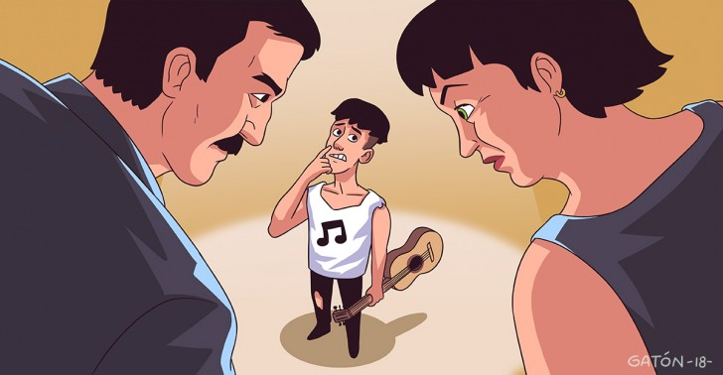Muchas veces los padres presentan dificultad en aceptar las decisiones de sus hijos sobre qué carrera estudiar, e incurren en coaccionar a sus hijos. Evidentemente esto es problemático, pues es un intento de limitar su libertad y su seguridad en general. En ocasiones los hijos tienden a oponerse y a generar conflicto al respecto (lo cual es muy saludable), y sin embargo existe el riesgo para muchos hijos de querer evitar confrontación con sus padres, y acceder sin mayor problema, y sin ver que subordinar una decisión así de importante en sus vidas tendrá consecuencias negativas en el futuro. Aquellos hijos que han adoptado una forma de ser con la cual se le da prioridad a no confrontar a sus padres, a hacer sentir bien a los demás, a erigir una imagen positiva a ojos del otro, estas personas tienen que tener especial cuidado de no terminar complaciendo una necesidad de los padres de querer tener la razón y creer que saben lo que es mejor para sus hijos por siempre. Porque para un hijo estar de acuerdo con eso supone que él mismo está retrasando la tarea de conquistar una seguridad y una autoestima propia. Es importante que los padres respetan las decisiones de sus hijos adultos y los apoyen incondicionalmente.

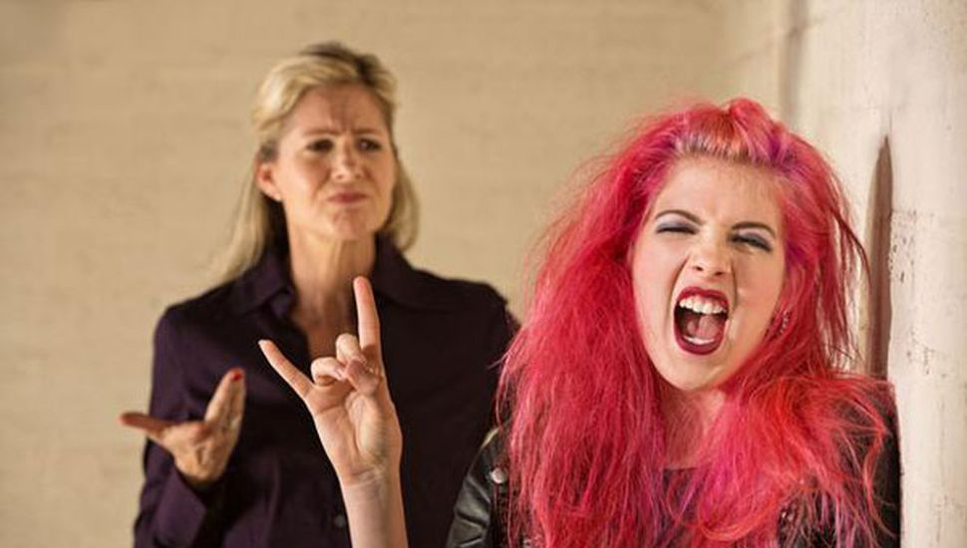El periodo de la adolescencia de los hijos es un reto para ambas partes, tanto para los hijos como para los padres. Los hijos experimentan por primera vez la necesidad de independizarse de sus padres, de querer explorar el mundo. Sin embargo, no se percatan de que no cuentan todavía con los recursos suficientes para enfrentar el mundo de forma conveniente (quieren salir y correr sin tener en cuenta que han pasado los últimos 10 años o más sentados, y tienen las piernas adormecidas). Evidentemente, los padres se percatan de esto y se alarman, lo cual dificulta las cosas. Pues al ver que los hijos adolescentes no tienen "los pies en la tierra" y quieren conquistar el mundo, redoblan sus esfuerzos de dominar la voluntad rebelde de sus hijos. El riesgo es que los padres se enojen constantemente y estas dificultades se agraven y ocasionen complicaciones innecesarias, que dañan la relación padres-hijos y se interrumpe la oportunidad de los padres de ayudarles a los hijos en su construcción de una seguridad y autoestima estables. La adolescencia es un reto tanto para los hijos como para los padres, pues los hijos tienen que experimentar los límites de que todavía viven con sus padres y que realmente son dependientes, y los padres tienen que tener hacerles ver a sus hijos con claridad estos límites, pero cuidando de no aplastar este ímpetu que surge en la voluntad de sus hijos. Si lo ponemos en palabras, este ímpetu tiene que ver con el inicio una lucha por conquistar la convicción de que ellos pueden saber en primer lugar lo que es conveniente para ellos. Hasta ahora, eran sus padres quienes ocupaban este lugar (lo cual es natural): antes de la adolescencia son los padres (idealmente) los que saben qué es mejor para sus hijos. Los hijos dependen completamente de ellos, hasta que cuenten con un criterio suficiente para tomar las decisiones importantes en su vida.

**Lectura 2** <https://vestaliaasociados.es/2016/02/10/historia-del-conflicto-familiar/>

Yo de pequeño era un niño normal y corriente, con una familia. Mi padre, mi madre y mis 2 hermanos grandes. Crecí en lo q era una familia estructurada, educada y respetuosa con las personas.

El trabajo empezó a escasear, y a raíz de ello mi padre se resguardó en el alcohol. Fue entonces cuando llegaron los verdaderos problemas para mi familia. Comenzaron las peleas entre mis padres, diarias. Cada año estábamos cambiando de casa, y de barrio, con lo q ello conlleva para unos niños de nuestra edad.

Mis hermanos, más mayores que yo, empezaron a trabajar y casi no pasaban tiempo en casa. Pero yo aún era pequeño, y aunque quería, me encontraba atrapado entre aquellas cuatro paredes. Incluso perdí las ganas de estudiar. Cada vez me pesaba más ser siempre el nuevo, sin conocer a nadie, sin amigos, sin nada.

Al final a mi padre le ganó el pulso la bebida hasta perder la cabeza, como un amor obsesivo e irracional que te destruye poco a poco. Y llegó el verdadero infierno. Él empezó a pegar a mi madre.

Recuerdo como si fuera ayer aquel día en el que mi hermano mayor se metió en medio y comenzó a pegar a mi padre hasta que la policía se presentó en casa y consiguió separarle. Recuerdo también la rabia, la violencia en el ambiente. Por fin mi madre reunió el valor para separarse de él.

Pero toda aquella pesadilla no terminó. Siendo solo un niño me arrancaron mi infancia de cuajo, me eché a perder. Empecé a juntarme con quien no debía, robaba motos, coqueteaba con las drogas …

La separación de mis padres fue algo muy duro y dependiendo de tu edad y personalidad, puede llegar a cambiarte la vida. A mí me la cambió hasta que un día decidí que me merecía tener una vida normal, no siempre huyendo, metido en follones.

Todo aquello me ha hecho ser el hombre que soy, el padre que soy. Y diariamente me esfuerzo porque mi princesa jamás pueda sentirse avergonzada de mí, para que nunca tenga que pasar por lo que yo pasé de niño.

Imagino que lo malo, también te sirve para aprender, para cambiar. Para, en definitiva, ser mejor persona.

Carlos, 12 años

(Hoy en día es un hombre de 42 años, electricista. Padre de una preciosa niña)

**Taller 2 (con base a la información y la lectura)**

1. ¿Qué opinas sobre la historia? ¿hay algo que te haya marcado?
2. ¿Cuáles conflictos se manifiestan en la lectura?
3. ¿Cuál hubiera sido tu reacción si estuvieras en los zapatos de Carlos?
4. Elabora una historieta de mínimo 9 cuadros donde se represente la historia de Carlos, en la última viñeta vas a colocar un final alterno a la historia
5. ¿Cuál es tu reacción cuando tu mama o papa te piden que hagas algo?
6. ¿Para ti que es la independencia?
7. ¿Por qué crees que las discusiones de los adultos pueden afectar la vida de los niños?
8. ¿Qué opinas de la violencia como un medio de para “corregir” el comportamiento?
9. Escribe un relato sobre un niño que cuenta como vive su familia en tiempo de cuarentena

<http://www.reflexionesparaelalma.net/page/reflexiones/id/471/title/Cuida-a-tu-pareja>

Voy a decirte algo que seguramente te va a molestar y cuanto más te lo explique, más te molestará. Muchas veces cuidamos más lo que ya tenemos seguro, que lo que podemos perder.

Por ejemplo: Si te digo que no cuides tanto a tu familia, pero que cuides más a tu pareja, ¿te vas a sorprender?

-¿Cómo que no cuide a mi familia? ¡Es mi familia!

-Si, pero tu familia, está segura, nunca se va a perder.

¿Has escuchado decir a alguien «por allí va mi ex hijo, o mi ex padre»?

Seguro que no, pero si habrás escuchado a alguien decir «por allí va mi ex esposo/a, o mi ex novio/a»

Tus padres, hijos y hermanos, que son tu familia directa, no hay, ni puede haber «ex» Son lo más seguro que tienes y estarán allí siempre, por mucho tiempo que tarden en escribirse o hablarse, ellos son tu familia para siempre.

Tu no puedes decir «ellos fueron mi padre y mi madre o ese fue mi hermano» No, ellos fueron, son y serán tus padres y tu hermano para siempre.

Sin embargo, hay otro amor, el de la pareja que es el más frágil de todos los que existen. Dejar de cuidarlo y alimentarlo, es como hacer una huelga de hambre indefinida. En ambos casos ya todos conocemos el final. Es por eso que hay que darlo todo, el uno por el otro.

Si te alejas de tus padres y hermanos, por varios años, cuando regreses, ellos van a estar ahí esperándote con los brazos abiertos, para abrazarte y llorar de emoción, es un amor que nunca deja de ser.

Pero, aléjate de tu pareja por más de un año y verás qué encuentras, si es que la encuentras.

Yo puedo llamar a mis padres y a mis hermanos, puedo ir a visitarlos regularmente, eso está bien, porque son nuestros parientes y necesitan de nuestro afecto y de nuestra presencia. Pero en el matrimonio, es totalmente distinto el amor debe alimentarse diariamente, es una sociedad en la cual los dos deben lograr un equilibrio en los pensamientos, en las decisiones, para que todo funcione bien.

He visto muchos matrimonios destruidos, por no entender lo que significa la palabra «familia» es como querer colocar a la pareja en la categoría de «pariente» y ahí es donde empiezan los problemas y la mala relación en el matrimonio.

Tú tienes una familia para ser muy feliz, compartan los proyectos para crecer juntos, para que vuestros hijos tengan un modelo a seguir y sepan que un hogar se construye desde la propia decisión. Siempre es bueno escuchar consejos, pero jamás permitir que las influencias destructivas socaven los cimientos de la familia.

TALLER 3

1. ¿Qué diferencias hay entre el amor de la familia y el amor de pareja?
2. ¿Cuáles son la principal causa para que el amor de pareja muera?
3. ¿Qué debes hacer para mantener un amor de pareja vivo y feliz?
4. 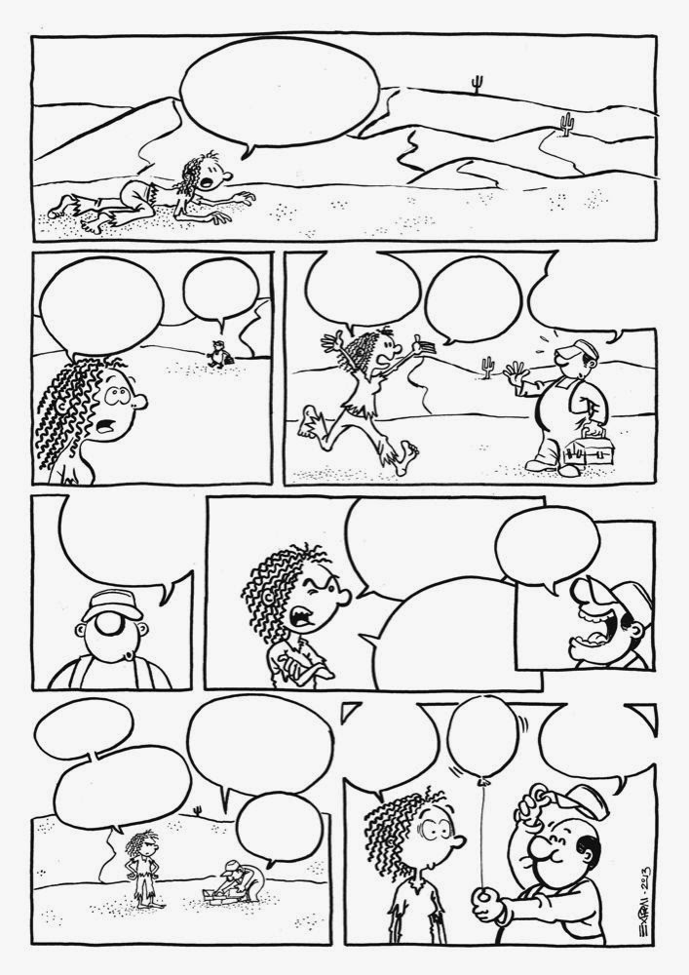Elabora una lista de 10 cosas que debes hacer y 10 cosas que no debes hacer para y con tu pareja
5. Si tienes pareja ¿Cómo solucionan sus problemas o sus discusiones?
6. Elabora un dialogo para la siguiente historieta con base a la temática vista